Schneckenhaus | Spiralen legen und kleben | Fibonacci

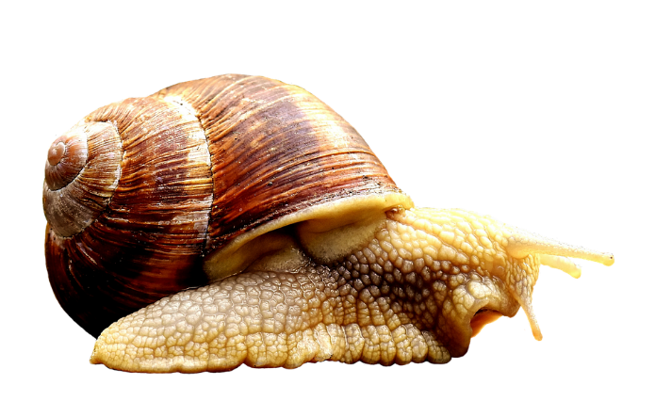
Material: Schablone Schnecke, Schnur, Kleber, Stifte
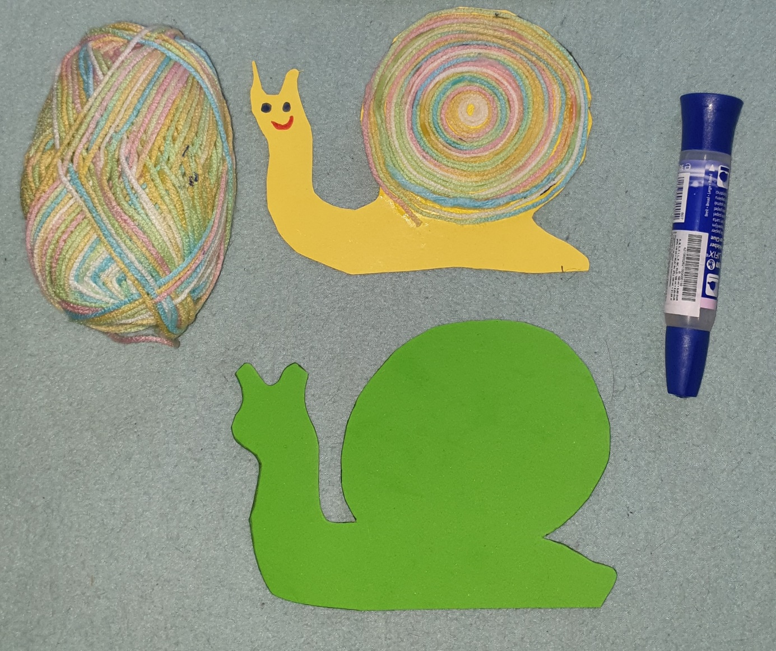

Schablone Schnecke Moosgummi
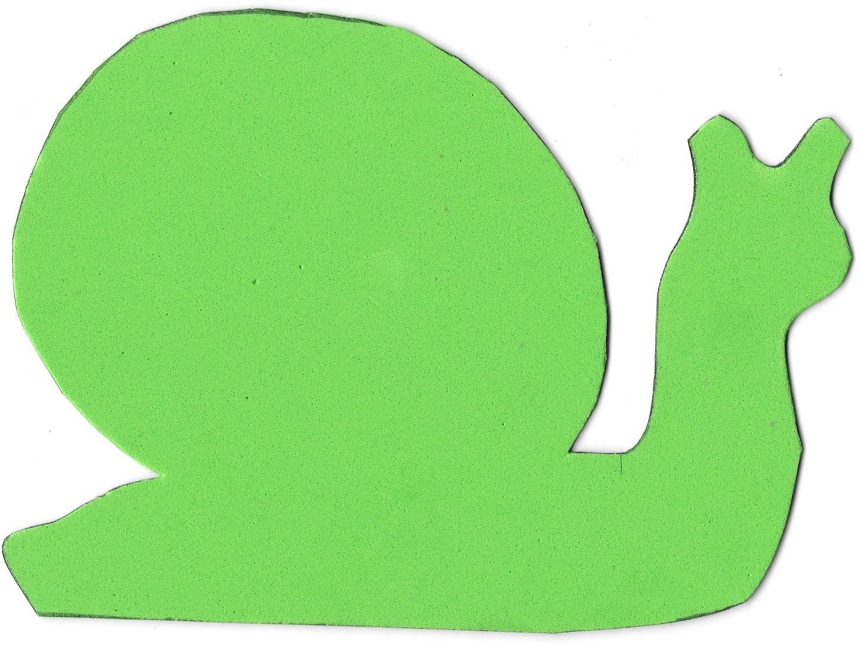
Spiralen * | Spirale aus einem Kreis schneiden | Fibonacci

Material:
Kreis aus Moosgummi oder Tonpapier bereitlegen und Schnur, Schere
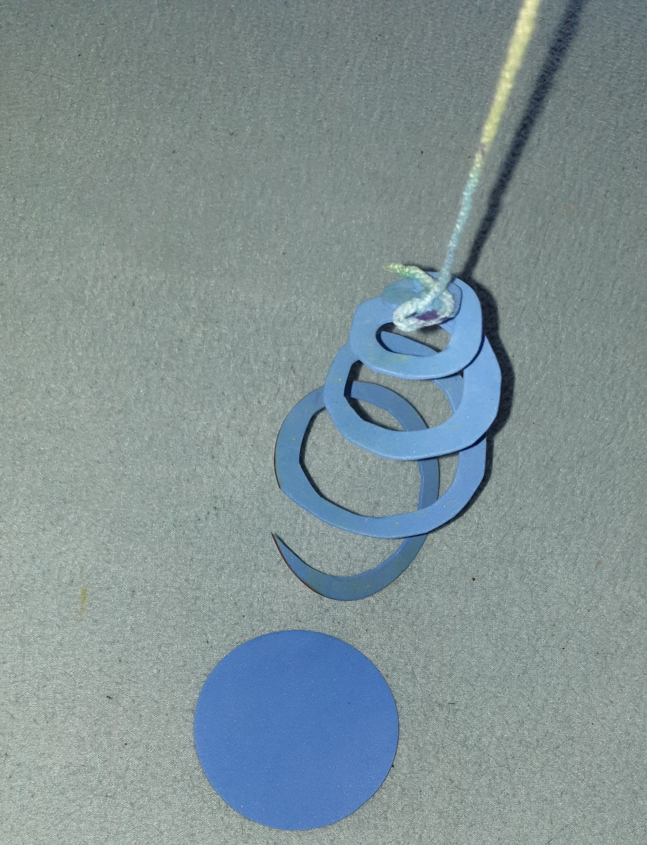

Sonnenblumen | Spiralendrucken | Fibonacci

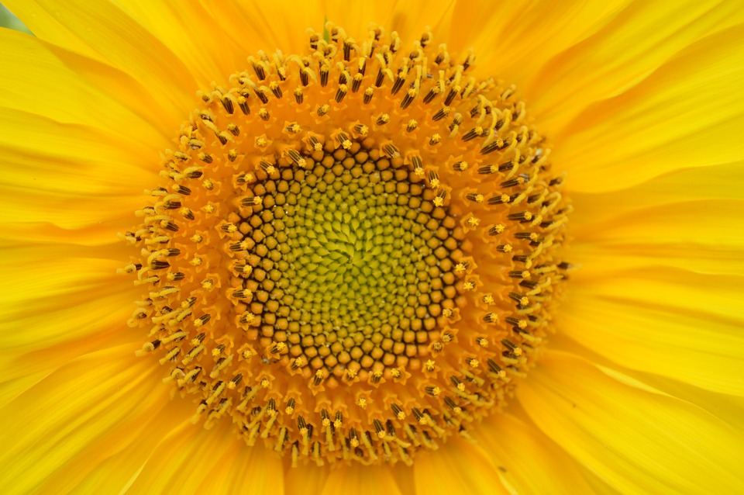
Material: Wasserfarben/Acrylfarben, Wattestäbchen, Holzblatt zum Stempeln
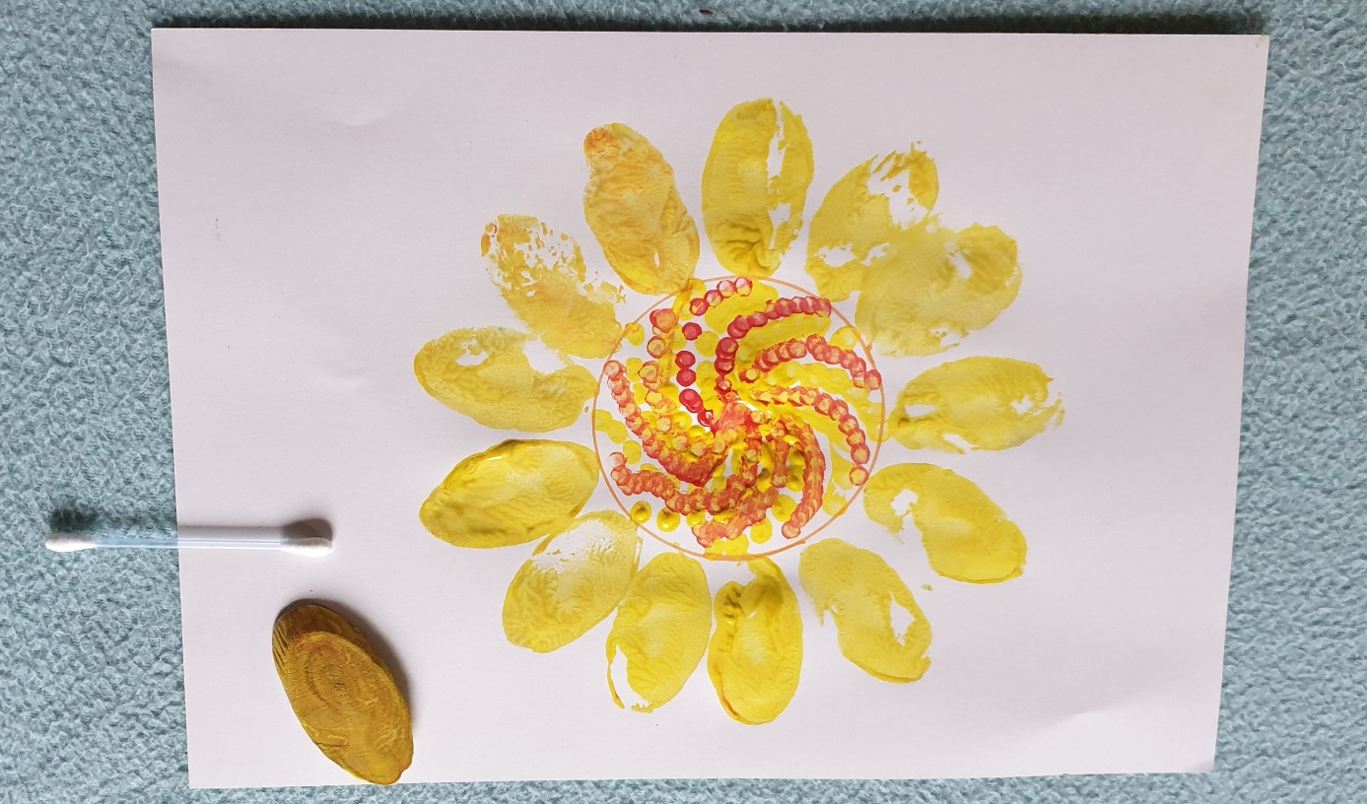

Fibonacci- Zahlen erklären
